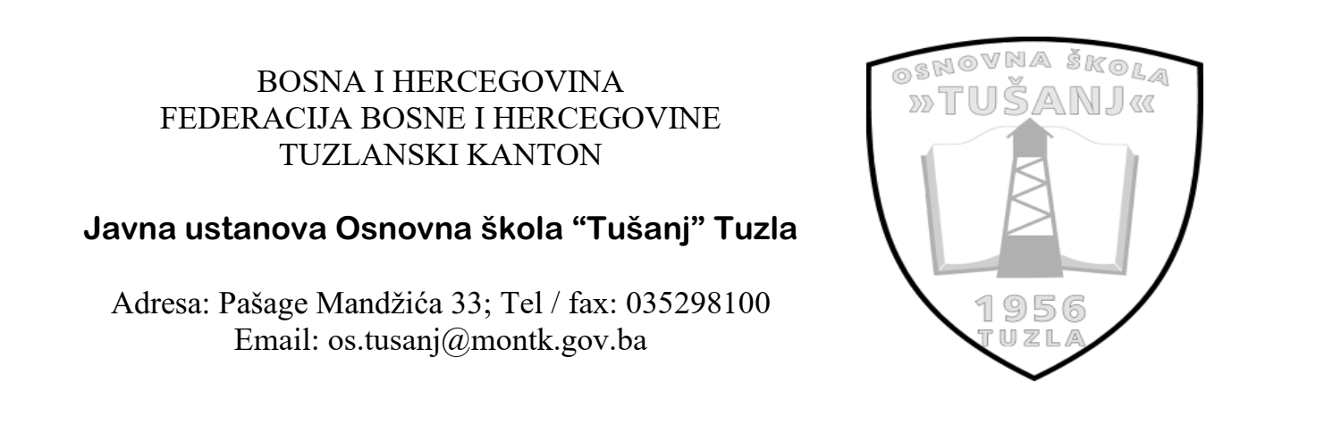
Tuzla, 27.01.2026. godine

TERMIN I VRIJEME ODRŽAVANJA INFORMACIJA ZA PREDMETNE NASTAVNIKE

Redni broj | Ime nastavnika | Predmet | Termin održavanja  I smjena | Termin održavanja  II smjena
1. | Ljubomirka Čolo | Bosanski jezik | Ponedjeljak 11:50-12:45 | Ponedjeljak 16:30-17:15
2. | Sanela Hasanović | Religijska kultura | Ponedjeljak (mart i maj)15:00-15:45 | Srijeda (februar, april) 16:30-17:15
3. | Merhima Rais | Engleski jezik | Utorak/februar 16:35-17:20 | Ponedjeljak/mart 18:15-19:00
4. | Amer Kusturica | Muzička kultura | Četvrtak 11:55-12:40 | Četvrtak 14:55-15:40
5. | Arisa Duraković | The.kultura/Osnove IT | Utorak Februar 17:25- 1:10 | Četvrtak /Mart 16:00-16:45
6. | Nermina Isović | Matematika | Utorak 12.00-13.00 | Ponedjeljak 16.45-17.30
7. | Edis Hodžić | Religijska kultura | Petak 14:30-15:15 | Ponedjeljak 16:30-17:15
8. | Aida Jahić | Engleski jezik | Srijeda 12:00-13:13:00 | Četvrtak 17:20-18:10
9. | Sumeja Alihodžić | Engleski jezik | Srijeda 8:20-09:05 | Četvrtak 17:15-16:30
10. | Azemina Imširagić | Biologija | Srijeda  9:25-10:10 | Petak  14:55-15:40
11. | Ifat Mumić | Bosanski jezik | Srijeda 10:15-11:00 | Srijeda 14:55-15:40
12. | Amela Subašić | Hisorija/geografija | Srijeda 17:20-1:10 | Petak 18:10-1:55
13. | Dijana Salkić | Bosanski jezik | Petak (februar, april)13:00-13:45 | Ponedjeljak(mart/maj) 15:45-16:30
14. | Almedina Ademović | Bosanski jezik | Srijeda 12:00-12:45 | Ponedjeljak 17:25-1:10
15. | Mehmed Hasanović | Informatika/ Teh..kultura | Februar/utorak 15:45-13:50 | Mart/četvrtak 13:50-14:35
16. | Almasa Šestan | Islamska vjeronauka | Srijeda 16:35-17:.20 | Petak 17:20-18:10
17. | Amela Feukić | Historija/ geografija/društvo | Ponedjeljak/februar 17:30-18:10 | Petak/maart  16:30-17:20
18. | Nermina Musić | Njemački jezik
19. | Edina Akriche | Islamska vjeronauka | Četvrtak 14:35-15:40 | Četvrtak 14:35-15:40
20. | Aida Mehmedović | Fizika | Petak/ Mart 15:00-15:45 | Srijeda /februar  18:15- 19:00
21. | Jahić Emir | Engleski jezik
22. | Senada Užičanin | Bosanski jezik
23. | Lejla Horchani | Bosanski jezik
24. | Nermina Mujabašić | Engleski jezik | Februar/ponerdjeljak 12:00-13:00 | Mart/srijeda 17:20-18:10
25. | Adnan Harbić | Njemački jezik | Četvrtak  11:05-11:50 | Četvrtak 13:50-14:35
26. | Amela Bajrović | Njemački jezik |  | Četvrtak 13:50-14:35
27. | Sifet Suljić | Islamska vjeronauka | Petak 08:20-09:05 | Petak 14:55-14:40
28. | Nevzeta Avdibegović | Historija | Četvrtak 10:15-10:30 | Četvrtak  15:45-16:00
29. | Emin Imamović | Likovna kultura | Petak/februar 12:00-13:00 | Ponedjeljak/ mart 12:00-13:00
30. | Elvis Aljić | Likovna kultura
31. | Šemsa Begić | Matematika | Utorak 9:25-10:10 | Utorak 13:00-13:45
32. | Behida Malkić | Matematika | Četvrtak 12:00-12:45 | Petak 14:55-15:40
33. | Alma Džafić | Matematika | Srijeda 12:00-12:45 | Srijeda16:35-17:20
34. | Nermina Durić | Biologija/ hemija | Petak 4-ti čas | Četvrtak- 3-ti čas
35. | Lejla Sejfić | Hemija
36. | Adem Ferhatbegović | TiZO | Petak 11:00 | Četvrtak 14:00
37. | Edin Ganić | TiZO | Srijeda (mrt,maj)  10:15 do 10:45 | Srijeda (febbruar, april)  15:00-15:30
38. | Senad Mulić | The. kultura | Četvrtak (februar/april/juni) 16:35-17:20 | Ponedjeljak (mart/maj) 15:45-16:30
39. | Elvira Slomić | Informatika | Februar/ četvrtak 16:30-17:20 | Mart/utorak 17:20-18:05
40. | Sabina Kadić | Fizika | Četvrtak  12:40-13:00 | Četvrtak  12:40-13:00

